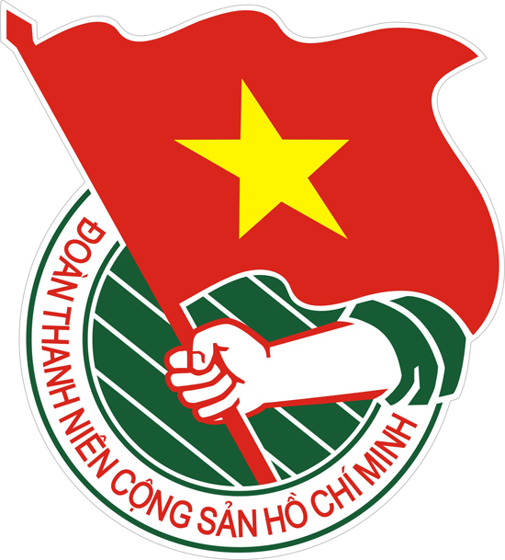  TỈNH BÌNH DƯƠNG | TÀI LIỆU SINH HOẠT CHI ĐOÀN  Số 56 – Tháng 7/2016  Lưu hành nội bộ
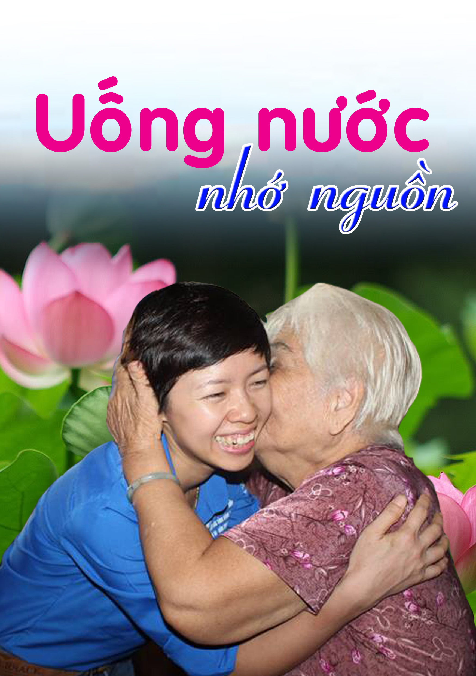
Trong số này

1. 6 nội dung cơ bản trong Chỉ thị 05 - CT/TW của Bộ Chính trị (Tr.2)
2. Tư tưởng (Tr.5)
3. Theo dòng lịch sử
(Tr.7) 4. Chủ trương chính sách mới (Tr.9)
5. Sổ tay nghiệp vụ (Tr.11)
6. Thông tin thời sự
(Tr. 12)
7. Gương sáng thanh niên (Tr.15)
8. Kỹ năng thanh niên (Tr.16)
9. Bài hát: Thanh niên xung phong (Tr.18)
10. Nghệ thuật sống (Tr.19)
11. Định hướng sinh hoạt chi Đoàn tháng 7/2016 (Tr.20)

KỶ NIỆM 69 NĂM NGÀY THƯƠNG, BINH LIỆT SỸ  (27/7/1947-27/7/2016) | TỔ BIÊN TẬP:  Ban Tuyên giáo – Ban Biên tập Wesite – Ban TCKT Tỉnh Đoàn  Điện thoại: 0650. 3844330  Email: ttbd.vn@gmail.com  Website: www.tuoitrebinhduong.vn

6 nội dung cơ bản trong Chỉ thị 05 - CT/TW của Bộ Chính trị

Ngày 15/5, Tổng Bí thư Nguyễn Phú Trọng đã thay mặt Bộ Chính trị ký ban hành Chỉ thị 05- CT/TW của Bộ Chính trị về đẩy mạnh học tập và làm theo tư tưởng, đạo đức, phong cách Hồ Chí Minh. Ban Biên tập xin trân trọng giới thiệu toàn văn Chị thị quan trọng này:
"Sau 5 năm thực hiện Chỉ thị số 03-CT/TW của Bộ Chính trị khoá XI về "Tiếp tục đẩy mạnh học tập và làm theo tấm gương đạo đức Hồ Chí Minh" đã đạt được kết quả bước đầu, góp phần quan trọng vào việc thực hiện thắng lợi Nghị quyết Đại hội đại biểu toàn quốc lần thứ XI của Đảng và Nghị quyết Trung ương 4 khoá XI "Một số vấn đề cấp bách về xây dựng Đảng hiện nay". Tuy nhiên, việc học tập và làm theo tấm gương đạo đức Hồ Chí Minh còn có những hạn chế, chưa trở thành việc làm thường xuyên, chưa thành ý thức tự giác của không ít tổ chức đảng, cơ quan, địa phương, đơn vị và một bộ phận cán bộ, đảng viên.
Thực hiện Nghị quyết Đại hội đại biểu toàn quốc lần thứ XII của Đảng, phát huy những kết quả đã đạt được, khắc phục những hạn chế trong việc thực hiện Chỉ thị số 03-CT/TW của Bộ Chính trị khoá XI về "Tiếp tục đẩy mạnh học tập và làm theo tấm gương đạo đức Hồ Chí Minh", Bộ Chính trị yêu cầu các cấp uỷ, tổ chức đảng, chính quyền, tổ chức chính trị - xã hội các cấp quán triệt và thực hiện tốt một số nội dung sau :
1- Toàn Đảng, toàn dân, toàn quân tiếp tục đẩy mạnh việc học tập và làm theo tư tưởng, đạo đức, phong cách Hồ Chí Minh; tạo sự chuyển biến mạnh mẽ về nhận thức và hành động trong Đảng, hệ thống chính trị và nhân dân, đưa việc học tập và làm theo tư tưởng, đạo đức, phong cách Hồ Chí Minh thành công việc tự giác, thường xuyên của cấp uỷ, tổ chức đảng, chính quyền, Mặt trận Tổ quốc Việt Nam và tổ chức chính trị - xã hội các cấp, của từng địa phương, cơ quan, đơn vị, trước hết là của người đứng đầu, của cán bộ, đảng viên, công chức, viên chức, đoàn viên, hội viên.
Đẩy mạnh việc học tập và làm theo tư tưởng, đạo đức, phong cách Hồ Chí Minh là một nội dung quan trọng của công tác xây dựng, chỉnh đốn Đảng; góp phần xây dựng Đảng trong sạch, vững mạnh về chính trị, tư tưởng, tổ chức và đạo đức, xây dựng đội ngũ cán bộ, nhất là đội ngũ cán bộ cấp chiến lược đủ năng lực, phẩm chất, ngang tầm nhiệm vụ; ngăn chặn, đẩy lùi sự suy thoái về tư tưởng chính trị, đạo đức, lối sống và những biểu hiện "tự diễn biến", "tự chuyển hoá" trong nội bộ, đẩy mạnh đấu tranh phòng, chống tham nhũng, lãng phí, quan liêu.
Tiếp tục làm cho toàn Đảng, toàn dân, toàn quân nhận thức ngày càng sâu sắc hơn những nội dung cơ bản và giá trị to lớn của tư tưởng, đạo đức, phong cách Hồ Chí Minh; làm cho tư tưởng, đạo đức, phong cách của Người thật sự trở thành nền tảng tinh thần vững chắc của đời sống xã hội, xây dựng văn hoá, con người Việt Nam đáp ứng yêu cầu phát triển bền vững và bảo vệ vững chắc Tổ quốc, vì mục tiêu dân giàu, nước mạnh, dân chủ, công bằng, văn minh.
2- Tổ chức học tập, quán triệt và tuyên truyền sâu rộng, thường xuyên, liên tục và có hệ thống bằng nhiều hình thức phong phú, sinh động các nội dung chủ yếu về tư tưởng, đạo đức, phong cách Hồ Chí Minh trong toàn Đảng, toàn dân và toàn quân. Đó là hệ thống quan điểm, tư tưởng Hồ Chí Minh về giải phóng dân tộc, giải phóng giai cấp, giải phóng xã hội và con người; về độc lập dân tộc gắn liền với chủ nghĩa xã hội; về kết hợp sức mạnh dân tộc với sức mạnh thời đại; về sức mạnh của nhân dân, về khối đại đoàn kết toàn dân tộc; về quyền làm chủ của nhân dân, xây dựng Nhà nước của dân, do dân, vì dân; về quốc phòng toàn dân, an ninh nhân dân, xây dựng lực lượng vũ trang nhân dân; về xây dựng, phát triển kinh tế và văn hoá, không ngừng nâng cao đời sống vật chất, tinh thần của nhân dân; về đạo đức cách mạng; về chăm lo, bồi dưỡng thế hệ cách mạng cho đời sau; về xây dựng Đảng,... Đó là các quan điểm và tấm gương đạo đức Hồ Chí Minh về : tuyệt đối trung thành, kiên định lý tưởng cách mạng, đặt lợi ích của Đảng, của đất nước, dân tộc lên trên tất cả; hết lòng, hết sức phục vụ Tổ quốc, phụng sự nhân dân, tận trung với nước, tận hiếu với dân; hết lòng yêu thương đồng bào, đồng chí, yêu thương con người; cần, kiệm, liêm chính, chí công vô tư, thật sự là công bộc của nhân dân, kiên quyết chống chủ nghĩa cá nhân, cơ hội,... Đó là phong cách Hồ Chí Minh, phản ánh những giá trị cốt lõi trong tư tưởng, đạo đức của Người và được thể hiện vô cùng sinh động, tự nhiên, độc đáo, có sức thu hút, cảm hoá kỳ diệu trong hoạt động, ứng xử hằng ngày. Đó là : phong cách tư duy độc lập, tự chủ, sáng tạo, luôn gắn chặt lý luận với thực tiễn; phong cách làm việc dân chủ, khoa học, kỹ lưỡng, cụ thể, tới nơi, tới chốn; phong cách ứng xử văn hoá, tinh tế, đầy tính nhân văn, thấm đậm tinh thần yêu dân, trọng dân, vì dân; phong cách nói đi đôi với làm, đi vào lòng người; nói và viết ngắn gọn, dễ hiểu, dễ nhớ, dễ làm; phong cách sống thanh cao, trong sạch, giản dị; phong cách quần chúng, dân chủ, tự mình nêu gương,...
3- Đưa việc học tập và làm theo tư tưởng, đạo đức, phong cách Hồ Chí Minh vào chương trình, kế hoạch hành động thực hiện Nghị quyết Đại hội XII của Đảng, nghị quyết của cấp uỷ và nội dung sinh hoạt thường xuyên của chi bộ, gắn với các cuộc vận động, các phong trào thi đua yêu nước, với việc thực hiện nhiệm vụ chính trị và giải quyết các vấn đề bức xúc, nổi cộm ở từng địa phương, cơ quan, đơn vị; gắn với việc xây dựng và phát triển văn hoá, con người Việt Nam, xây dựng hệ giá trị văn hoá và hệ giá trị chuẩn mực của con người Việt Nam thời kỳ đẩy mạnh công nghiệp hoá, hiện đại hoá và hội nhập quốc tế.
Lấy kết quả học tập và làm theo tư tưởng, đạo đức, phong cách Hồ Chí Minh là một trong những tiêu chuẩn đánh giá, bình xét, phân loại đảng viên, tổ chức đảng hằng năm.
4- Lãnh đạo, chỉ đạo chặt chẽ việc triển khai thực hiện theo phương châm trên trước, dưới sau; trong trước, ngoài sau; học đi đôi với làm theo, chú trọng việc làm theo bằng những hành động và việc làm cụ thể. Xây dựng, tổng kết và nhân rộng những điển hình tiên tiến về làm theo tư tưởng, đạo đức và phong cách Hồ Chí Minh, kết hợp giữa "xây" với "chống".
Đề cao trách nhiệm nêu gương, tự giác học trước, làm theo trước để nêu gương của người đứng đầu và cán bộ chủ chốt các cấp, của cán bộ, đảng viên trong học tập và làm theo tư tưởng, đạo đức, phong cách Hồ Chí Minh.
Tăng cường công tác kiểm tra, đôn đốc việc thực hiện học tập và làm theo tư tưởng, đạo đức, phong cách Hồ Chí Minh, gắn với đánh giá, nhận xét cán bộ, đảng viên, công chức, viên chức hằng năm và cả nhiệm kỳ. Tiếp tục xây dựng, hoàn thiện chuẩn mực đạo đức nghề nghiệp, đạo đức công vụ ở từng địa phương, cơ quan, đơn vị với phương châm "sát chức năng, nhiệm vụ, ngắn gọn, dễ nhớ, dễ thực hiện và đánh giá việc thực hiện". Hoàn thiện chính sách, pháp luật liên quan đến đạo đức công vụ.
5- Tiếp tục chỉ đạo biên soạn chương trình, giáo trình về tư tưởng, đạo đức, phong cách Hồ Chí Minh để giảng dạy trong hệ thống giáo dục quốc dân và các học viện, trường chính trị, trường đào tạo, bồi dưỡng cán bộ các cấp, bảo đảm phù hợp với từng cấp học, bậc học và với yêu cầu giáo dục, đào tạo.
Đối với học sinh phổ thông, dạy nghề, trung học chuyên nghiệp, học tập về đạo đức, phong cách Hồ Chí Minh gắn với giáo dục công dân, đạo đức nghề nghiệp. Đối với học sinh đại học, cao đẳng, có các bài giảng, chuyên đề về tư tưởng Hồ Chí Minh. Đối với học sinh đại học chuyên ngành lý luận chính trị, học viên trường chính trị, đoàn thể và lực lượng vũ trang cần xây dựng hệ thống các bài giảng, chuyên đề học tập tư tưởng Hồ Chí Minh.
6- Về tổ chức thực hiện
Việc học tập và làm theo tư tưởng, đạo đức, phong cách Hồ Chí Minh do cấp uỷ các cấp, trực tiếp là ban thường vụ cấp uỷ, đồng chí bí thư cấp uỷ chỉ đạo.
Ban Bí thư Trung ương Đảng, đồng chí Tổng Bí thư chỉ đạo việc học tập và làm theo tư tưởng, đạo đức, phong cách Hồ Chí Minh trong toàn Đảng và xã hội.
Căn cứ Chỉ thị của Bộ Chính trị, các tỉnh uỷ, thành uỷ, ban cán sự đảng, đảng đoàn, đảng uỷ trực thuộc Trung ương lãnh đạo, chỉ đạo tổ chức và hướng dẫn việc thường xuyên học tập và làm theo tư tưởng, đạo đức, phong cách Hồ Chí Minh ở địa phương, ngành, tổ chức, cơ quan, đơn vị mình.
Ban Tuyên giáo Trung ương là cơ quan giúp việc Bộ Chính trị, Ban Bí thư Trung ương Đảng chỉ đạo tổ chức thực hiện Chỉ thị của Bộ Chính trị; ban tuyên giáo cấp uỷ và cơ quan tuyên giáo các ngành, đoàn thể là cơ quan giúp việc cấp uỷ và lãnh đạo các ngành, đoàn thể cùng cấp chỉ đạo tổ chức thực hiện Chỉ thị của Bộ Chính trị.
Ban Tuyên giáo Trung ương chủ trì, phối hợp với các cơ quan nghiên cứu làm sâu sắc thêm những nội dung cơ bản của tư tưởng, đạo đức, phong cách Hồ Chí Minh; đồng thời, xây dựng chương trình, hướng dẫn nội dung học tập, sinh hoạt định kỳ, sinh hoạt chuyên đề của các cấp uỷ, tổ chức đảng, chính quyền, đoàn thể các cấp; định hướng nội dung, chương trình giảng dạy về tư tưởng, đạo đức, phong cách Hồ Chí Minh trong hệ thống giáo dục quốc dân; xây dựng kế hoạch sơ kết, tổng kết hằng năm và toàn khoá trình Ban Bí thư ban hành; chỉ đạo các cơ quan thông tin đại chúng, đội ngũ báo cáo viên tuyên truyền về các điển hình tiên tiến, gương người tốt, việc tốt, những cách làm sáng tạo trong học tập và làm theo tư tưởng, đạo đức, phong cách Hồ Chí Minh, đồng thời uốn nắn những biểu hiện lệch lạc, những cách làm hình thức, kém hiệu quả.
Chỉ thị này phổ biến đến chi bộ.
(Nguồn: laodong.com.vn)

TƯ TƯỞNG

Nhiệt huyết cần đi đôi với tỉnh táo
Những chuyện “bất thường”
Liên tiếp các ngày nghỉ cuối tuần gần đây, các đối tượng xấu “phát động” những chương trình được gọi là “xuống đường vì môi trường”, “chọn cá không chọn thép”. Trên nhiều trang mạng xã hội, những người này tung ra những chương trình đầy lời dụ dẫn ma mị, lừa phỉnh người dân, hô hào một cuộc “tổng biểu tình”, “xuống đường bảo vệ môi trường biển Việt Nam, bảo vệ sự sống cho chính chúng ta và gia đình”… Những âm mưu, luận điệu ấy không dừng ở chuyện môi trường mà còn dần “bẻ lái” sang nhằm vào cuộc bầu cử đại biểu Quốc hội khóa XIV và đại biểu Hội đồng nhân dân các cấp nhiệm kỳ 2016 - 2021 cùng một số sự kiện khác. Họ hô hào, kích động tuần hành gắn với phản đối, tẩy chay bầu cử. Đây đó, còn có cả những “khuyến nghị” đòi môi trường sạch, “bầu cử minh bạch” bằng các tâm thư gửi ra nước ngoài, thỉnh cầu các nguyên thủ, nghị sĩ nước ngoài…
Việt Nam là một quốc gia biển, mỗi ngày có hơn 2 triệu người dân làm ăn trên biển. Trước sự cố môi trường nghiêm trọng lần đầu xảy ra, lẽ đương nhiên những người dân yêu nước, yêu lao động, yêu môi trường phải bày tỏ sự lo lắng, bất an. Sự bức xúc, nghi ngờ, thái độ phản ứng gay gắt trước những sai phạm trong xả thải công nghiệp cũng là chính đáng. Thế nên, không phải không có những người suy nghĩ giản đơn rằng việc tuần hành, xuống đường vì môi trường là điều nên làm.
Song nếu nhìn rộng hơn, nghĩ sâu hơn thì những gì mới diễn ra không đơn giản như vậy. Trước hết hãy xem những người kêu gọi xuống đường nói gì, làm gì? Nếu vì môi trường thực sự thì tại sao phải đưa ra những khẩu hiệu như: “Cá cần nước sạch, dân cần minh bạch”, “dân cần chính quyền sạch”, “Hãy hành động trước khi mất nước”...Trắng trợn hơn, họ đổ lỗi câu chuyện môi trường là do thể chế, do sự lãnh đạo của Đảng; bịa đặt chính quyền “im lặng” trước hiểm họa, bao che lợi ích nước ngoài. Câu chuyện cá chết đã được lái sang vấn đề chính trị một cách đầy thâm hiểm mà mục đích không có gì khác là nhằm gây hoang mang, chia rẽ, làm suy giảm lòng tin của nhân dân vào Đảng, Nhà nước. Những cuộc tụ tập dưới khẩu hiệu “vì môi trường” đã bị nhuốm màu bởi những mưu đồ đen tối.
Hãy cảnh giác
Nhân đây, cũng phải nhắc lại sự việc mới là Công an tỉnh Hà Tĩnh và Công an tỉnh Quảng Bình đã phát hiện, đấu tranh, khai thác 2 đối tượng có hành vi thu thập thông tin, hình ảnh để tán phát trên internet nhằm kích động người dân tuần hành.
Trong đó, đối tượng Trương Minh Tam, trú tại huyện Đông Anh, TP Hà Nội khai nhận, đã tham gia phong trào "Con đường Việt Nam", thường thu thập thông tin các vụ việc "nhạy cảm" về chính trị để tán phát trên facebook "Con đường Việt Nam". Thực hiện chỉ đạo của số kẻ cầm đầu phong trào "Con đường Việt Nam", chiều 26-4-2016, Trương Minh Tam vào khu công nghiệp Formosa, Hà Tĩnh quay phim, chụp hình, phỏng vấn làm phóng sự, tán phát lên các trang mạng xấu để kích động người dân tụ tập, tuần hành. Tam còn khai thường xuyên được "Con đường Việt Nam" hỗ trợ, trả lương để hoạt động. Ngoài Tam, đối tượng Chu Mạnh Sơn trú ở Yên Thành, Nghệ An khi bị tạm giữ cũng khai nhận, Sơn được nhiều cá nhân, tổ chức phản động trong ngoài nước liên hệ, trong đó tổ chức phản động "Việt Tân" tại Mỹ lôi kéo; là thành viên nhóm "Việt Tân tương trợ" trên mạng xã hội facebook. Ngày 30-4-2016, Chu Mạnh Sơn cùng một số đối tượng đón xe khách vào Quảng Bình thu thập thông tin, hình ảnh quần chúng nhân dân tụ tập gửi cho các đối tượng để tán phát trên các trang mạng phản động nhằm xuyên tạc, gây kích động.
Đây không phải là lần đầu tiên âm mưu, thủ đoạn kích động tuần hành, tụ tập để chống phá Đảng, Nhà nước của các thế lực thù địch bị phát hiện. Một báo cáo của cơ quan an ninh (Bộ Công an) cho biết: Từ năm 2005 đến nay, một số tổ chức NGO có liên quan trực tiếp tới dân chủ và “hoạt động lật đổ” như Quỹ Dân chủ quốc gia (NED), Viện Dân chủ quốc gia (IRI), Trung tâm đoàn kết lao động quốc tế Mỹ (ACILS), Viện quốc tế Đảng cộng hòa… đã vào Việt Nam nhằm “dựng lên các nhóm chính trị, tổ chức dân sự, các phong trào nhằm tạo dựng lực lượng chính trị trước các cuộc bầu cử, chuẩn bị cho việc xuống đường, biểu tình, tổng đình công… gây sức ép với Đảng và Chính phủ, tiến tới thay đổi chế độ XHCN ở Việt Nam”.
Theo cơ quan chức năng, tổ chức phản động Việt Tân và các tổ chức phản động khác từng đưa lực lượng từ Việt Nam sang Thái Lan, Ma-lai-xi-a huấn luyện về phương thức lật đổ theo kiểu “cách mạng màu”, “đấu tranh bất bạo động”. Ngay tại TP Hồ Chí Minh, chúng từng mở 4 khóa huấn luyện cho hàng chục trí thức, sinh viên, hình thành các nhóm và chi bộ “Việt Tân” từ trước năm 2012. Trong đó, Hội dân oan chuyên móc nối, lôi kéo những người khiếu kiện, phát triển lực lượng ở các khu công nghiệp lớn. Các thế lực phản động cũng đã tổ chức nhiều đợt thu thập chữ ký vào thỉnh nguyện thư với qui mô lớn gửi chính quyền Mỹ. Từ sau Đại hội XI của Đảng, cơ quan công an đã thu được nhiều bằng chứng xác thực về âm mưu của Việt Tân và các tổ chức phản động lợi dụng các cuộc biểu tình “phản đối Trung Quốc” để tập dượt “cách mạng sắc màu” ở Việt Nam. Thực tế đó cho thấy mỗi người dân cần cảnh giác, không nên chủ quan, vô hình trung tiếp tay cho những âm mưu đen tối ấy.
Những bài học chưa cũ
Nhân việc các trang mạng đang liên tục kích động “tổng biểu tình vì môi trường”, thiết nghĩ cần nhắc lại những gì đã diễn ra vào tháng 5-2014, sau sự kiện Trung Quốc đưa giàn khoan Hải Dương 981 vào hoạt động trong vùng đặc quyền kinh tế và thềm lục địa của nước ta. Thời điểm đó, lợi dụng sự bức xúc, lòng yêu nước của đồng bào cả nước, các tổ chức phản động đã lôi kéo người dân tụ tập, gây ra các cuộc tuần hành ở nhiều tỉnh, thành. Không dừng ở lại đó, dưới sự kích động của chúng, các cuộc tuần hành dần chuyển sang quá khích, đập phá tài sản, máy móc của các doanh nghiệp, thậm chí xảy ra nạn trộm cắp, hôi của. Đã xảy ra chết người, bị thương nhiều người, hàng trăm doanh nghiệp bị ảnh hưởng, hoạt động của một số doanh nghiệp bị gián đoạn, hàng nghìn lao động Việt Nam bị mất việc làm. Số tiền bồi thường thiệt hại cho các doanh nghiệp rất lớn, chỉ riêng hãng bảo hiểm PVI đã phải chi trả đến hàng triệu USD. Sự việc còn ảnh hưởng không nhỏ đến môi trường đầu tư, làm giảm dòng vốn FDI vào Việt Nam. Phải bằng nỗ lực, sự chủ động, tích cực của Đảng, Nhà nước ta trong việc tháo gỡ khó khăn, hỗ trợ các doanh nghiệp thiệt hại, tình hình mới ổn định trở lại. Các nhà đầu tư, các cơ quan ngoại giao và đại diện nhiều nước, vùng lãnh thổ: Hoa Kỳ, Singapore, Đài Loan… đã đánh giá cao cách xử lý tích cực, hiệu quả của Việt Nam.
Sự việc còn để lại nhiều bài học cay đắng đối với không ít người do chủ quan, đơn giản hoặc mù quáng nghe lời kẻ xấu kích động mà “nhúng chàm”. Như ở quận Thủ Đức, TP Hồ Chí Minh, 10 thanh niên trẻ, tuổi từ 17 đến 29 khi bị kích động đã gây rối, đập phá tài sản tại KCX Linh Trung II; thậm chí dùng gạch, đá, bom xăng ném và dùng xe mô-tô đâm các chiến sĩ công an đang làm nhiệm vụ bị thương. Các đối tượng này đã bị xử phạt tù giam. Hay như tại Hà Tĩnh, sáng ngày 13-5-2014, các đối tượng Bùi Ngọc Cường (là công nhân nhà máy xử lý nước sạch thuộc Dự án Formosa, Khu kinh tế Vũng Áng) đã bàn bạc với Nguyễn Văn Thắng, Nguyễn Văn Thương và Bùi Ngọc Oanh đi tuần hành. Các đối tượng này đã in băng rôn, khẩu hiệu, dùng loa kích động đám đông tham gia tụ tập, gây rối trên công trường Formosa.
Mặc dù các lực lượng chức năng như Công an, Biên phòng đã giải thích, ngăn cản và yêu cầu giải tán, nhưng các đối tượng vẫn không chấp hành, tiếp tục gây mất trật tự trị an, làm ách tắc giao thông trong nhiều giờ liền tại khu vực nói trên và còn có hành vi chống người thi hành công vụ. Sự việc đã khiến 3 công nhân nước ngoài thiệt mạng, hàng chục công nhân khác bị thương; nhiều vụ hôi của, trộm cắp xảy ra và nhiều công trình, nhà cửa, tài sản khác bị phá hủy. Sau đó, các đối tượng đã bị tòa án tuyên phạt 2 tội Gây rối trật tự công cộng và Chống người thi hành công vụ theo điều 245 và điều 275 Bộ luật hình sự. Nhiều đối tượng đã phải trải qua những ngày đầy ăn năn, hối hận trong nhà giam. Đó là những câu chuyện đau lòng không thể lãng quên.
Trước những âm mưu, thủ đoạn lôi kéo người dân tụ tập, tuần hành hiện nay, chúng ta cần phải tỉnh táo, cảnh giác, đề cao trách nhiệm công dân, không tham gia, ủng hộ những lời kêu gọi, tiếp tay cho kẻ xấu, làm mất an ninh chính trị, trật tự an toàn xã hội, không để kẻ xấu lợi dụng làm phức tạp tình hình nhằm phá hoại cuộc bầu cử hoặc gây ra các sự cố gây rối, phá hoại như cách đây 2 năm.
Tin rằng, kết quả các cuộc điều tra, xác minh sự cố môi trường hiện đang được triển khai khẩn trương sẽ sớm được công bố cùng những giải pháp khắc phục triệt để, xử lý nghiêm minh. Điều quan trọng lúc này là sự chung tay của cả cộng đồng, cùng chính quyền tháo gỡ khó khăn, giúp ngư dân ổn định sản xuất; đồng thuận để giữ ổn định chính trị, trật tự an toàn xã hội và cuộc sống bình yên của mỗi người dân Việt Nam.
Thay cho lời kết, chúng tôi xin được trích một đoạn trong bài viết của nguyên Phó thủ tướng Vũ Khoan, được viết ngay sau khi xảy ra những vụ tuần hành, tụ tập gây rối vào tháng 5-2014: “Sức mạnh dân tộc bị suy yếu chỉ có lợi cho những người muốn thấy một nước Việt Nam yếu và chia rẽ. Đó là chưa kể một số kẻ mưu toan "đục nước béo cò", lợi dụng nhiệt huyết của các tầng lớp nhân dân để phục vụ cho những tính toán riêng của họ. Nói tóm lại, tình hình càng phức tạp chúng ta càng cần phải vận dụng nhuần nhuyễn những truyền thống, những bài học lớn đã thu lượm được trong suốt chiều dài lịch sử từ ngày Nhà nước Việt Nam mới ra đời đến nay. Dũng khí cần song hành với mưu lược, nhiệt huyết cần đi đôi với sự tỉnh táo, có trái tim nóng chưa đủ, mà cần có cái đầu lạnh”.
(Nguyễn Minh)

THEO DÒNG LỊCH SỬ
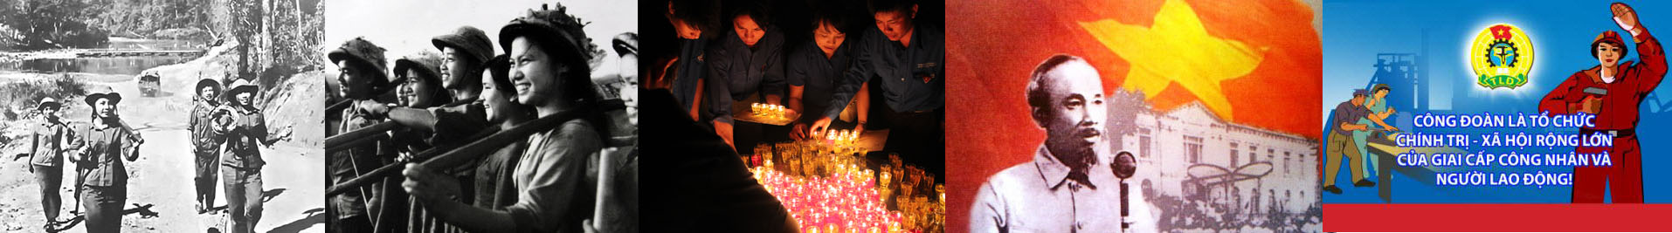
- 2-7-1976: Kỷ niệm Ngày nước ta đổi quốc hiệu từ Việt Nam Dân chủ cộng hòa thành Cộng hòa xã hội chủ nghĩa Việt Nam.
- 11-7: Kỷ niệm ngày Dân số thế giới.
- 15-7-1950: Kỷ niệm Ngày truyền thống thanh niên xung phong.
- 17-7-1966: Ngày Hồ Chủ tịch ra lời kêu gọi “ Không có gì quý hơn độc lập, tự do”.
- 20-7-1954: Ngày ký hiệp định Giơnevơ.
- 27-7-1947: Kỷ niệm Ngày thương binh, liệt sỹ Việt Nam.
- 28-7-1929: Kỷ niệm Ngày thành lập công đoàn Việt Nam.
----------------------
15/7/1950: NGÀY TRUYỀN THỐNG THANH NIÊN XUNG PHONG

“Thanh niên xung phong là một biểu tượng sáng ngời của thanh niên Việt Nam trong sự nghiệp cách mạng mở đầu cuộc cách mạng tháng tám vĩ đại năm 1945.
Trong 2 cuộc kháng chiến chống ngoại xâm, lực lượng thanh niên xung phong nêu cao tinh thần quyết chiến quyết thắng, đã góp phần cống hiến quý báo vào thắng lợi huy hoàng, hoàn thành độc lập dân tộc, thống nhất tổ quốc, thực hiện ước mơ của bao thế hệ người Việt Nam”.
(Phạm Văn Đồng – trích trong tập sách “Thanh niên xung phong- những trang oanh liệt”-NXB, Thanh niên, 1996)
Ngày 15/7/1950, thực hiện chỉ đạo của Trung Ương Đảng và chủ tịch Hồ Chí Minh, Đảng Đoàn thanh vận Trung Ương quyết định thành lập đội thanh niên xung phong công tác Trung Ương đầu tiên phục vụ chiến dịch Biên Giới. Ban chỉ huy lâm thời của đội gồm 5 đồng chí, do đồng chí Vương Bích Vượng, uỷ viên ban chấp hành Đoàn thanh niên cứu quốc là đội trưởng và bí thư chi bộ. Đội có 225 đội viên đầu tiên, được tổ chức thành 3 liên đội.
Qua từng thời kỳ, để đáp ứng nhu cầu thực tế của tình hình đất nước, lực lượng thanh niên xung phong đã nhiều lần đổi tên:
• Đội thanh niên xung phong công tác Trung Ương (15/7/1950)
• Đội thanh niên xung phong (26/3/1953)
• Đoàn thanh niên xung phong Trung Ương (12/1963)
• Đội thanh niên xung phong chống Mỹ cứu nước (21/6/1965)
• Lực lượng thanh niên xung phong giải phóng miền Nam (20/4/1964)
• Ban thanh niên xung phong – Lao động trẻ (3/1986)
“ Trong sự nghiệp chống nghèo nàn, lạc hậu, tiến lên thực hiện công nghiệp hoá, hiện đại hoá đất nước. Lực lượng thanh niên xung phong đã phát huy sức mạnh vô song, với những hoài bão và bản lĩnh của tuổi trẻ, đi đầu trong việc ứng dụng các tiến bộ khoa học kỹ thuật và công nghệ vào công cuộc phát triển kinh tế - xã hội như tham gia vào các chương trình, dự án: phủ xanh đất trồng trọt, nước sạch cho nông thôn, sử dụng mắt nước, bãi bồi ven biển, ánh sáng văn hoá, dạy nghề, giới thiệu việc làm…. với ý chí và nghị lực, thực hiện lời dạy của Bác Hồ: không có việc gì khó, chỉ sợ lòng không bền, đào núi và lấp biển, quyết chí ắc làm nên.”(Phạm Văn Đồng).
Thể theo nguyện vọng của đông đảo cán bộ, đội viên thanh niên xung phong các thế hệ, theo đề nghị của Uỷ Ban Thanh niên Cộng Sản Hồ Chí Minh, ngày 30/6/1995, thủ tướng chính phủ đã ra quyết định số 382/TTG quy định lấy ngày 15/5 hàng năm làm ngày truyền thống của lực lượng thanh niên xung phong Việt Nam.
Nhân dịp này, ban chấp hành Trung Ương Đảng đã tặng lực lượng thanh niên xung phong bức trướng mang dòng chữ: “Thanh niên xung phong - Chiến đấu dũng cảm – Lao động sáng tạo - Lập công xuất sắc”.

27-7-1947: NGÀY THƯƠNG BINH, LIỆT SĨ

Cách mạng tháng tám 1945 thành công, nước Việt Nam dân chủ cộng hòa ra đời chưa được bao lâu thì thực dân Pháp âm mưu trở lại xâm lược nước ta. Núp sau quân Anh - Ấn, chúng trắng trợn gây nên những vụ xung đột vũ trang ở nhiều nơi thuộc Nam Bộ, Trung Bộ. Tiếp đó, khi vào thay thế quân đội Tưởng Giới Thạch ở Bắc Bộ, thực dân Pháp gây ra những vụ bắn phá giết hại dân ta ở Hải Phòng, Hà Nội….. mở đường cho việc xâm lược cả nước ta.
Kiên quyết bảo vệ thành quả cách mạng, giữ gìn độc lập, tự do, quân và dân ta ở những nơi thực dân Pháp gây hấn đã chiến đấu anh dũng, chặn bàn tay đẫm máu của thực dân xâm lược. Trong cuộc chiến đấu này, một số chiến sĩ, đồng bào ta bị thương và hi sinh. Dưới sự lãnh đạo của Đảng, nhân dân ta đã dành tình yêu thương của mình, góp phần chăm sóc các gia đình liệt sĩ, anh em thương binh, bênh binh một cách tận tình chu đáo.
Đầu năm 1946, “Hội giúp binh sĩ tử nạn” sau đổi tên “Hội giúp binh sĩ bị thương” được thành lập ở Thuận Hoá (Bình Trị Thiên) ở Hà Nội và một số nơi khác. Hồ Chủ tịch là hội trưởng danh dự của hội.
Ngày 28/5/1946, “hội giúp binh sĩ bị nạn” tổ chức một cuộc nói chuyện quan trọng tại nhà hát thành phố Hà Nội và Hồ chủ tịch đã đến dự. Ngày 7/11/1946, cũng tại nhà hát thành phố Hà Nội, buổi quyên góp ủng hộ quần áo giày mũ cho chiến sĩ ngoài mặt trận đã được tổ chức, mở đầu cuộc vận động “Mùa đông chiến sĩ”, tại đây Hồ chủ tịch đã cởi chiếc áo rét của Người đang mặc để tặng binh sĩ.
Ngày 19/12/1946, kháng chiến toàn quốc bùng nổ, chiến tranh lan rộng ra nhiều vùng. Số người bị thương, hy sinh tăng lên. Đời sống của chiến sĩ, nhất là những chiến sĩ bị thương gặp nhiều khó khăn, thiếu thốn. Trong tình hình ấy, Đảng và nhà nước ta đã quyết định nhiều chính sách quan trọng về công tác thương binh liệt sĩ, góp phần ổn định đời sống tinh thần và vật chất của thương binh, gia đình liệt sĩ trong thời kỳ đầu của cuốc kháng chiến chống thực dân Pháp xâm lược.
Tháng 6/1947, đại biểu của tổng bộ Việt Minh, Trung Ương hội phụ nữ cứu quốc, Trung Ương đoàn thanh niên cứu quốc, cục Chính Trị Quân Đội quốc gia Việt Nam, nhà thông tin tuyên truyền và một số địa phương đã họp tại Đại Từ (Bắc Thái) để bàn về công tác thương binh liệt sĩ và thực hiện chỉ thị của Hồ chủ tịch chọn một ngày nào đó làm ngày Thương binh liệt sĩ. Sau khi cân nhắc nhiều mặt, hội nghị nhất trí đề nghị Trung Ương lấy ngày 27/7/1947 làm ngày thương binh liệt sĩ – ngày toàn dân cùng thể hiện đạo lý Uống nước nhớ nguồn.
Nguồn: lichsuvietnam.vn

CHỦ TRƯƠNG CHÍNH SÁCH MỚI

Trong tài liệu sinh hoạt chi đoàn số tháng 7/2016, chúng tôi xin gửi đến các bạn đoàn viên thanh niên, các tổ chức Đoàn thông tin thu BHXH, BHYT, BHTN căn cứ mức lương cơ sở theo quy định tại Nghị định số 47/2016/NĐ-CP, cụ thể như sau:
Căn cứ vào công văn số 2026/BHXH-BT ngày 03/6/2016 về việc thu BHXH, BHYT, BHTN căn cứ mức lương cơ sở theo quy định tại Nghị định số 47/2016/NĐ-CP ngày 26/5/2016 của Chính phủ quy định mức lương cơ sở đối với cán bộ, công chức, viên chức và lực lượng vũ trang (Nghị định số47/2016/NĐ-CP) Bảo hiểm xã hội Việt Nam hướng dẫn thu bảo hiểm xã hội (BHXH), bảo hiểm y tế (BHYT), bảo hiểm thất nghiệp (BHTN) theo mức lương cơ sở như sau:
1. Áp dụng mức lương cơ sở 1.210.000 đồng/tháng làm căn cứ tính mức lương đóng BHXH bắt buộc, BHYT, BHTN từ ngày 01/5/2016
1.1. Đối tượng áp dụng:
a) Người lao động tham gia BHXH bắt buộc, BHYT, BHTN thuộc đối tượng quy định tại Điều 2 Nghị định số 47/2016/NĐ-CP.
b) Người đi làm việc ở nước ngoài theo hợp đồng quy định tại Luật người lao động Việt Nam đi làm việc ở nước ngoài theo hợp đồng và người hưởng chế độ phu nhân, phu quân tại cơ quan đại diện Việt Nam ở nước ngoài quy định tại Điểm g Khoản 1 Điều 2, Khoản 4 Điều 123 Luật BHXH năm 2014.
c) Viên chức quản lý chuyên trách trong công ty trách nhiệm hữu hạn một thành viên do Nhà nước làm chủ sở hữu tham gia BHXH bắt buộc, BHYT, BHTN theo quy định của Luật BHXH năm 2014, Luật BHYT năm 2008, Luật Việc làm năm 2013, hưởng lương theo quy định tại Khoản 1 Điều 2 Nghị định số 51/2013/NĐ-CP ngày 14/5/2013 của Chính phủ.
1.2. Các đối tượng nêu tại Điểm 1.1 Mục 1 Công văn này đóng BHXH, BHYT, BHTN căn cứ tiền lương, phụ cấp tính theo mức lương cơ sở mới là 1.210.000 đồng/tháng từ ngày 01/5/2016. Trường hợp sau 06 tháng trở lên kể từ ngày Nghị định số 47/2016/NĐ-CP có hiệu lực thi hành (ngày 15/7/2016) mới truy đóng BHXH, BHYT, BHTN phần chênh lệch tăng thêm do Điều chỉnh tăng mức lương cơ sở thì phải đóng cả tiền lãi tính trên số tiền truy đóng BHXH, BHYT, BHTN và thời gian truy đóng theo quy định tại Quyết định số 60/2015/QĐ-TTg ngày 27/11/2015 của Thủ tướng Chính phủ về cơ chế quản lý tài chính về BHXH, BHYT, BHTN và chi phí quản lý BHXH, BHYT, BHTN; Thông tư số 20/2016/TT-BTC ngày 03/02/2016 của Bộ Tài chính hướng dẫn thực hiện cơ chế quản lý tài chính về BHXH, BHYT, BHTN và chi phí quản lý BHXH, BHYT, BHTN; Công văn số 1379/BHXH-BT ngày 20/4/2016 của BHXH Việt Nam về việc hướng dẫn tính lãi chậm đóng, truy thu BHXH, BHYT, BHTN và thu BHXH tự nguyện.
2. Mức thu nhập tháng người tham gia BHXH tự nguyện lựa chọn để tính mức đóng BHXH tự nguyện cao nhất là 24.200.000 đồng/tháng (1.210.000 đồng/tháng nhân (x) 20 lần).
3. Áp dụng mức lương cơ sở 1.210.000 đồng/tháng tính mức đóng BHYT đối với đối tượng chỉ tham gia BHYT
3.1. Đối tượng được ngân sách nhà nước đóng toàn bộ mức đóng BHYT: từ ngày 01/5/2016 mức đóng BHYT tính theo mức lương cơ sở 1.210.000 đồng/tháng. Trường hợp được cấp thẻ BHYT trước ngày 01/5/2016 thì cơ quan BHXH Điều chỉnh mức đóng BHYT theo mức lương cơ sở 1.210.000 đồng/tháng từ ngày 01/5/2016.
3.2. Đối tượng được ngân sách nhà nước hỗ trợ một phần mức đóng và người tham gia BHYT theo hộ gia đình từ ngày 01/6/2016: mức đóng BHYT tính theo mức lương cơ sở 1.210.000 đồng/tháng.
Yêu cầu BHXH tỉnh, thành phố trực thuộc Trung ương; BHXH Bộ Quốc phòng, Công an nhân dân tổ chức thực hiện theo nội dung Công văn này. Trong quá trình thực hiện nếu có vướng mắc, báo cáo kịp thời về BHXH Việt Nam để xem xét, giải quyết./.
Nguồn: thuvienphapluat.vn

SỔ TAY NGHIỆP VỤ

Trong tài liệu sinh hoạt chi đoàn tháng 7/2016, chúng tôi xin gửi đến các bạn đoàn viên thanh niên Hướng dẫn sinh hoạt chi đoàn trong Hướng dẫn số 60 HD/TĐ của Ban thường vụ Tỉnh đoàn về hướng dẫn tổ chức sinh hoạt chi đoàn định kỳ, cụ thể như sau:
1. Nội dung chủ yếu của buổi sinh hoạt chi đoàn:
- Thực hiện Cuộc vận động “Tuổi trẻ học tập và làm theo lời Bác”: Chi đoàn phân công cho một số đoàn viên đọc, kể những mẩu chuyện về Bác hoặc đọc bài cảm nhận về việc thực hiện Cuộc vận động “Tuổi trẻ học tập và làm theo lời Bác”…
- Cung cấp thông tin hoạt động nổi bật của Đoàn địa phương, ở trong/ngoài tỉnh; sự chỉ đạo của Đoàn cấp trên; những chủ trương, chính sách của Đảng, Nhà nước có liên quan đến đoàn viên thanh niên (tham khảo tài liệu sinh hoạt chi đoàn)..
- Đánh giá kết quả thực hiện nhiệm vụ tháng trước:
• Kết quả hoạt động chi đoàn trong tháng; tình hình thực hiện những kiến nghị và đề xuất của đoàn viên thanh niên.
• Tình hình tư tưởng của đoàn viên thanh niên; việc chấp hành chủ trương, chính sách của Đảng, pháp luật của Nhà nước; những vấn đề cần quan tâm giải quyết.
• Việc đoàn viên thực hiện các nhiệm vụ được chi đoàn phân công.
• Tổng hợp ý kiến nhận xét, phản ánh, đề xuất của cấp ủy, công đoàn, đoàn viên, thanh niên về hoạt động của chi đoàn hoặc đối với ban chấp hành, cá nhân đoàn viên.
- Đề ra phương hướng hoạt động của chi đoàn tháng tới: Căn cứ kế hoạch công tác của chi đoàn trong quý, kết quả thực hiện nhiệm vụ tháng trước, yêu cầu nhiệm vụ mới đặt ra và sự chỉ đạo của đoàn cấp trên, chi đoàn xác định và đề ra định hướng hoạt động cho tháng tới.
- Chi đoàn thảo luận, thông qua kết luận: Bí thư chi đoàn cần nêu rõ những nội dung trọng tâm, quan trọng để chi đoàn tập trung thảo luận. Trong thảo luận, cần phát huy tính dân chủ, tạo không khí đoàn kết, cởi mở, thẳng thắn để đoàn viên thể hiện chính kiến của mình. Những vấn đề còn có ý kiến khác, chi đoàn cần trao đổi, thảo luận, tạo sự thống nhất trước khi biểu quyết.
2. Yêu cầu thực hiện:
2.1- Tài liệu: Sử dụng “Tài liệu hướng dẫn sinh hoạt chi đoàn hàng tháng” trên website www.tuoitrebinhduong.vn và thông tin sinh hoạt chi đoàn do Đoàn cấp huyện, Đoàn trường biên soạn – Các tài liệu do Đoàn cơ sở sao gửi các chi đoàn.
2.2- Thành phần mời dự sinh hoạt: Ít nhất 1 quý/lần, chi đoàn mời đại diện lãnh đạo chi bộ và chi hội/Hội Cựu chiến binh (nếu là chi đoàn trên địa bàn dân cư) cùng dự sinh hoạt, có phát biểu chỉ đạo, thông báo tình hình địa phương, trao đổi các chuyên đề giáo dục truyền thống, đạo đức lối sống,…
2.3- Thời gian: Sinh hoạt chi đoàn nên được tổ chức trong tuần cuối tháng từ ngày 24 - 30 hàng tháng.
2.4- Công tác chuẩn bị:
- Trước khi tổ chức sinh hoạt chi đoàn, Ban chấp hành chi đoàn phải họp để phân công (nếu không họp được thì bí thư chủ động gặp, bàn bạc phân công) các ủy viên chuẩn bị nội dung và thông báo trước cho đoàn viên biết nội dung, thời gian và địa điểm họp và những nội dung có liên quan.
- Trong buổi sinh hoạt chi đoàn, Bí thư hoặc phó Bí thư phải thông báo tình hình đoàn viên dự họp; thông qua nội dung, chương trình và nêu rõ những vấn đề trọng tâm chi đoàn cần tập trung thảo luận; cử thư ký để ghi diễn biến cuộc họp.
- Sau khi sinh hoạt chi đoàn, Bí thư hoặc phó Bí thư phải ký gửi báo cáo kết quả hoạt động với cấp ủy đảng và Đoàn cấp trên.
2.5- Đổi mới hình thức, nội dung sinh hoạt đoàn:
- Tổ chức sinh hoạt chi đoàn gắn liền với các hoạt động thiết thực: tổ chức sinh hoạt luôn phiên tại nhà đoàn viên; sinh hoạt chung với các chi đoàn kết nghĩa; tổ chức sinh nhật cho đoàn viên;... Nội dung sinh hoạt cần tập trung vào những vấn đề cụ thể, vui tươi, đảm bảo tính giáo dục.
- Đa dạng hóa các hoạt động chi đoàn thông qua các hoạt động: giao lưu, phối hợp; sinh hoạt dã ngoại; các hoạt động “uống nước nhớ nguồn”, thăm di tích lịch sử;... Định kỳ chi đoàn tổ chức các hoạt động giao lưu, kết nghĩa với chi đoàn khu ấp, chi đoàn TNXQ, chi đoàn khối cơ quan, chi đoàn trường mầm non, tiểu học, trung học cơ sở, chi hội TNCN nhà trọ,..
- Một trong các lần sinh hoạt đoàn của từng quý cần tổ chức nội dung sinh hoạt theo chủ điểm (sử dụng tài liệu hướng dẫn sinh hoạt chi đoàn hàng tháng).
- Thực hiện dân chủ trong sinh hoạt chi đoàn - đoàn viên phải được bàn bạc, trao đổi, đi đến thống nhất chương trình hành động của chi đoàn; sau buổi sinh hoạt chi đoàn, đoàn viên cần được phân công nhiệm vụ.

THÔNG TIN THỜI SỰ

1. Chung kết Hội thi Olympic các môn khoa học Mác – Lênin và Tư tưởng Hồ Chí Minh tỉnh Bình Dương lần 3, năm 2016
Tối ngày 9/6, tại Nhà Thiếu nhi tỉnh, Tỉnh Đoàn Bình Dương tổ chức Vòng chung kết Hội thi Olympic các môn khoa học Mác – Lênin và Tư tưởng Hồ Chí Minh tỉnh Bình Dương lần thứ 3, năm 2016.
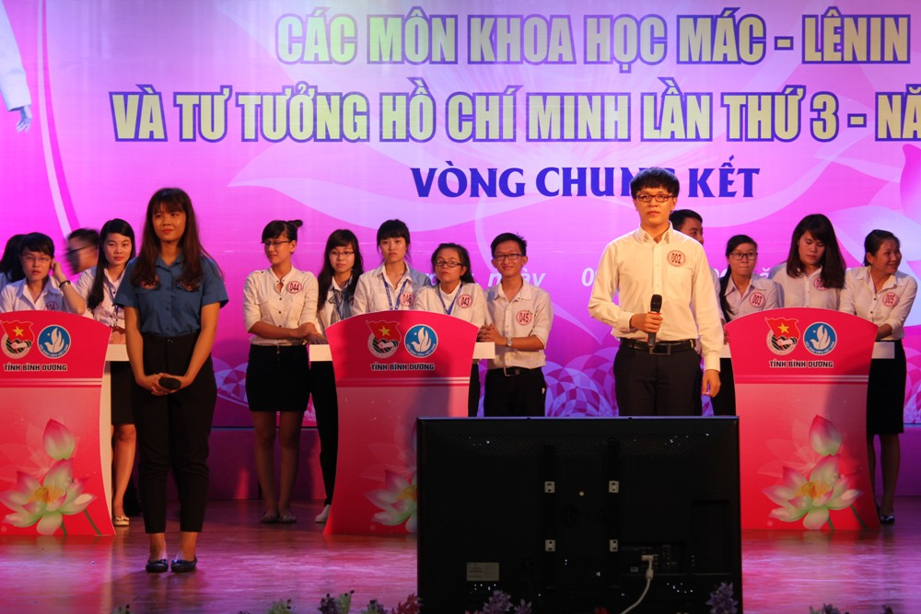
Hội thi năm nay được tổ chức với 02 hệ thi đấu gồm đội tuyển và cá nhân. Trong đêm chung kết, các đội tuyển đã trải qua 03 phần thi gồm hỏi đáp nhanh, đoán ý đồng đội, thuyết trình. Ở phần thi Hỏi – Đáp nhanh các đội trả lời 10 câu hỏi trong 100 giây; phần thi đoán ý đồng đội các thí sinh gợi ý và trả lời 5 dữ kiện mà Ban tổ chức đưa ra trong thời gian 1 phút 30 giây. Đặc biệt ở phần thi Thuyết trình các thí sinh sẽ bốc thăm chọn cặp thi đấu chéo với nhau. Mỗi cặp thi đấu sẽ trả lời chung trong một câu hỏi. Ban giám khảo sẽ đặt câu hỏi theo chủ đề mà đội thi đó chọn.
Qua các phần thi tranh tài sôi nổi và gây cấn BTC đã trao giải cho các tập thể và cá nhân xuất sắc.
2. Bình Dương: Họp mặt, giao lưu cán bộ Đoàn làm công tác tuyên giáo năm 2016
Sáng ngày 16/6, tại hội trường UBND TP.Thủ Dầu Một, Ban Thường vụ (BTV) Tỉnh đoàn Bình Dương đã tổ chức chương trình họp mặt, giao lưu cán bộ Đoàn làm công tác tuyên giáo qua các thời kỳ tỉnh Bình Dương năm 2016.
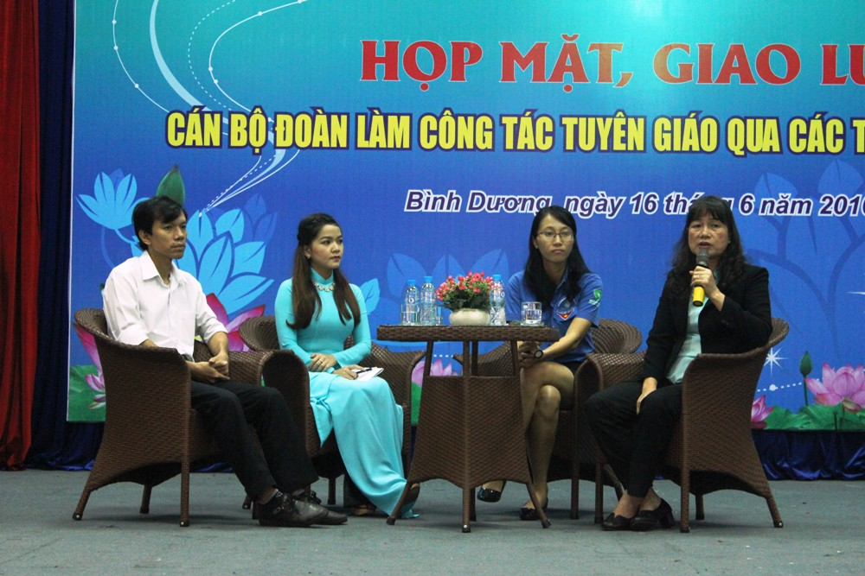
Tại buổi họp mặt, BTV Tỉnh đoàn đã tổ chức chương trình giao lưu trao đổi, thảo luận, đóng góp ý kiến về việc “nâng cao chất lượng nội dung và phương thức tuyên truyền, giáo dục của Đoàn trong giai đoạn hiện nay” với các đại biểu khách mời, qua đó các đại biểu đã có nhiều trao đổi chia sẻ về các kỷ niệm và kinh nghiệm quý báu khi thực hiện công tác tuyên truyền của Đoàn, ngoài ra đại diện các cơ sở đoàn cũng đã chia sẽ các mô hình hay và sáng tạo tại đơn vị như mô hình Ngày giỗ Bác Hồ của thị Đoàn Tân Uyên, mô hình giáo dục các em thiếu nhi qua lớp học tình thương của thị Đoàn Thuận An,... Dịp này, Tỉnh đoàn Bình Dương, Báo Bình Dương và Bưu Điện tỉnh cũng đã ký kết chương trình phối hợp phát hành đưa báo Bình Dương đến các chủ nhà trọ công nhân, thời gian thực hiện phối hợp phát hành mà các bên đã ký kết là 1 năm (từ 1-7-2016 đến 31-6-2017).
3. Bình Dương: Tổng kết 5 năm thực hiện Chỉ thị 03 và Tuyên dương Thanh niên tiên tiến làm theo lời Bác giai đoạn 2014 – 2016
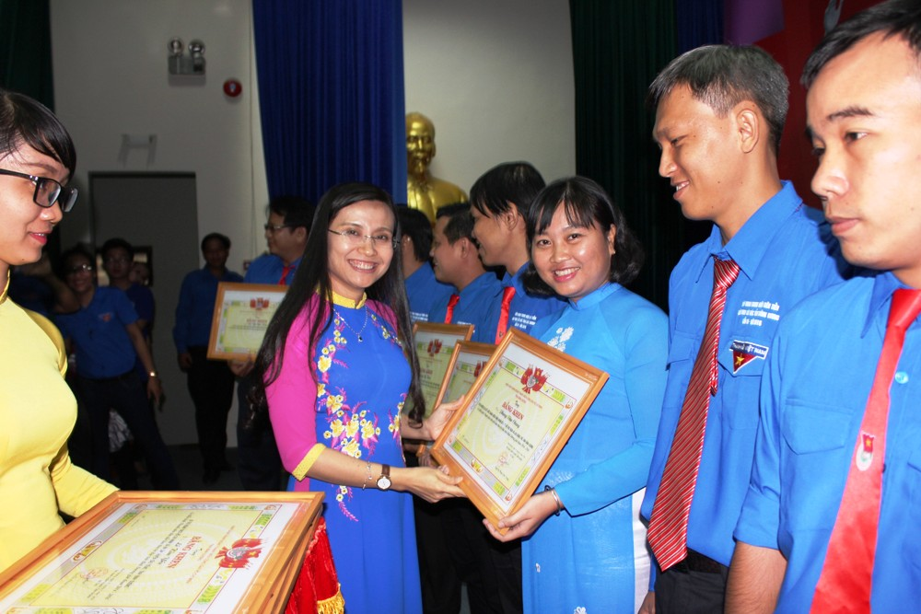
Ngày 25/6/2016, tại hội trường UBND thành phố Thủ Dầu Một, Tỉnh Đoàn Bình Dương tổ chức hội nghị Hội nghị tổng kết 5 năm thực hiện Chỉ thị 03 của Bộ chính trị & Tuyên dương Thanh niên tiên tiến làm theo lời Bác tỉnh Bình Dương giai đoạn 2014 - 2016.
Ban Thường vụ Tỉnh Đoàn đã tặng bằng khen cho 17 tập thể và 18 cá nhân tiêu biểu có thành tích xuất sắc trong việc thực hiện Chỉ thị 03, khen thưởng cho 65 Thanh niên tiên tiến làm theo lời Bác giai đoạn 2014 - 2016, Ủy Ban Nhân dân tỉnh khen thưởng cho 20 đại biểu thanh niên tiên tiến xuất sắc nhất. Đây là những cán bộ đoàn, đoàn viên, thanh niên có thành tích xuất sắc trên các lĩnh vực công tác chuyên môn, học tập, giảng dạy, lao động, sản xuất, nghiên cứu khoa học.
4. 122 chiến sĩ xuất quân học kỳ trong quân đội năm 2016
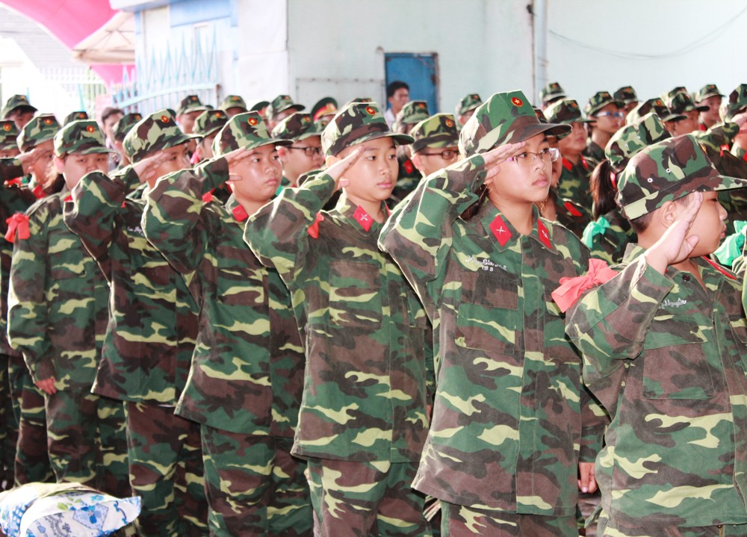
Sáng ngày 26/6/2016, Tỉnh Đoàn Bình Dương phối hợp với Bộ Chỉ huy quân sự Tỉnh tổ chức lễ xuất quân “Học kỳ trong quân đội” tỉnh Bình Dương năm 2016.
Học kỳ trong Quân đội năm 2016 diễn ra từ ngày 26 đến 2/7/2016 tại Trung đoàn Bộ binh 209, Sư đoàn 7, Quân đoàn 4. Năm 2016 có 122 chiến sĩ tham gia hoc kỳ trong quân đội với nhiều nội dung ý nghĩa như được huấn luyện quân sự, huấn luyện kỹ năng sống, giáo dục chính trị, tham gia các hoạt động bổ trợ và công tác xã hội. Qua đó nhằm tạo môi trường học tập, rèn luyện, nâng cao ý thức tổ chức kỷ luật, tác phong nhanh nhẹn, hoạt bát, tính tự lập để vượt qua khó khăn và thử thách; làm thay đổi trong suy nghĩ, hành vi, tình cảm theo chiều hướng tích cực, giúp thanh thiếu niên nâng cao nhận thức, niềm tin, có trách nhiệm hơn đối với bản thân, gia đình và xã hội; có ý thức xây dựng đất nước, bảo vệ.
4. 144 thí sinh tham gia Hội thi Tin học trẻ tỉnh Bình Dương lần thứ XX năm 2016
Sáng ngày 28/6/2016 tại trường Đại học Thủ Dầu Một, Ban Thường vụ Tỉnh Đoàn, Sở Giáo Dục & Đào Tạo; Sở Thông tin và Truyền thông; Sở Khoa học và Công nghệ; Ban Giám hiệu trường Đại học Thủ Dầu Một và Hội Tin học tỉnh phối hợp tổ chức Hội thi tin học trẻ tỉnh Bình Dương lần thứ XX năm 2016.
Các thí sinh tham gia dự thi tranh tài ở 3 bảng: bảng A dành cho khối Tiểu học, bảng B dành cho khối THCS và bảng C dành cho khối THPT; ngoài ra, các thí sinh còn thi nội dung phần mềm sáng tạo.
Qua 1 ngày thi sôi nổi, Ban tổ chức đã trao các giải Nhất, Nhì, Ba và khuyến khích ở các Bảng cho các thí sinh xuất sắc và chọn đội tuyển tham gia Hội thi cấp toàn quốc sẽ diễn ra vào cuối Tháng 7/2016.
5. Hội nghị Báo cáo viên, Tuyên truyền viên lần 3 năm 2016: Học tập, quán triệt Nghị quyết Đại hội đại biểu toàn quốc lần thứ XII của Đảng trong cán bộ Đoàn
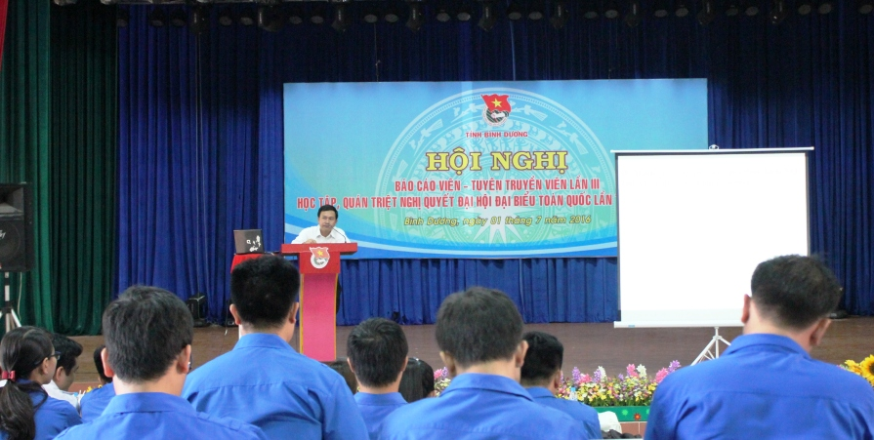
Sáng ngày 1/7, Tỉnh Đoàn Bình Dương tổ chức Hội nghị Báo cáo viên – Tuyên truyền viên lần 3 về học tập, quán triệt Nghị quyết Đại hội đại biểu toàn quốc lần thứ XII của Đảng trong cán bộ Đoàn tỉnh Bình Dương. Tại hội nghị đồng chí Bùi Hữu Toàn – Phó Trưởng Ban Tuyên Giáo Tỉnh Ủy đã quán triệt những nội dung cơ bản, những điểm mới trong văn kiện đại hội đại biểu toàn quốc lần thứ XII của Đảng; những vấn đề đoàn viên thanh niên cần quan tâm trong triển khai thực hiện Nghị quyết Đại hội đại biểu toàn quốc lần thứ XII của Đảng; kết quả về cuộc bầu cử đại biểu Quốc hội khóa XIV và đại biểu Hội đồng nhân dân các cấp nhiệm kỳ 2016 – 2021. Cũng tại hội nghị lần này, chương trình hành động của Đoàn thực hiện Nghị quyết Đại hội Đại biểu Đảng bộ tỉnh Bình Dương lần thứ X và Nghị quyết Đại hội đại biểu toàn quốc lần thứ XII của Đảng đã chính thức được triển khai cho cán bộ đoàn, đoàn viên thanh niên trong tỉnh. Theo đó, đồng chí Nguyễn Phạm Duy Trang - Bí thư Tỉnh Đoàn đã nhấn mạnh việc các cấp bộ Đoàn cần khẩn trương nghiên cứu, cụ thể các mục tiêu, chỉ tiêu giải pháp của chương trình, từ nay đến hết năm 2016 phấn đấu hoàn thành các chỉ tiêu của Chương trình đề ra.

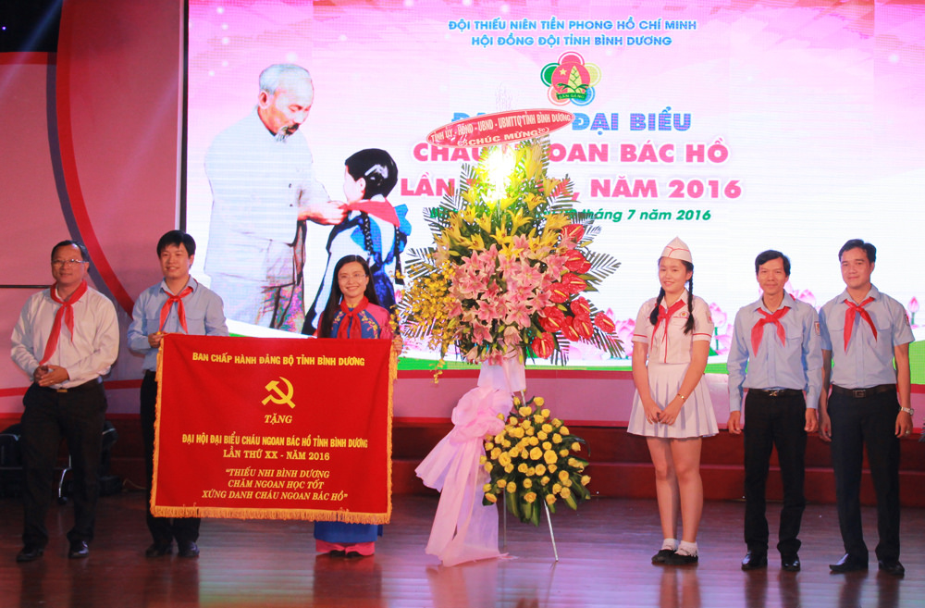
6. Tuyên dương 206 đại biểu Cháu ngoan Bác Hồ
Với chủ đề “Thiếu nhi Bình Dương – Chăm ngoan học tốt - Xứng danh cháu ngoan Bác Hồ”, sáng 9/7, tại nhà Thiếu nhi tỉnh, Hội đồng Đội tỉnh Bình Dương đã long trọng tổ chức Đại hội đại biểu Cháu ngoan Bác Hồ lần thứ XX – năm 2016. Tại Đại hội, Ban tổ chức đã tuyên dương 206 đại biểu cháu ngoan Bác Hồ điển hình xuất sắc trong phong trào “Thiếu nhi Bình Dương thi đua thực hiện tốt 5 điều Bác Hồ dạy”. Cũng tại Đại hội, thiếu nhi Bình Dương vinh dự được nhận Khăn quàng đỏ - Quà tặng của Thủ tướng Chính phủ Nguyễn Xuân Phúc.
BBT
GƯƠNG SÁNG THANH NIÊN

Khát vọng làm giàu
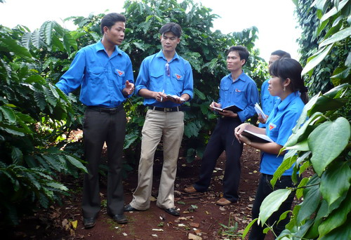
Năm 2003, tốt nghiệp THPT, không có điều kiện để học tiếp, Đinh Văn Vinh chàng trai trẻ người Bahnar ở làng Đáp, xã KôngLơngKhơng, huyện Kbang quay về địa phương với niềm trăn trở tại sao bà con người Ba Na của mình có đất canh tác lại phải chạy từng bữa ăn, mình phải mang kiến thức mình đã học từ nhà trường để phục vụ dân làng. Nghĩ là làm, khởi nghiệp với việc mở trang trại chăn nuôi bò, dê, nhưng thất bại vì vốn đầu tư quá lớn. Không nản chí, ngay lập tức sau đó khi nắm bắt được nhu cầu nguyên liệu mía tăng mạnh, Vinh chuyển hướng đầu tư sang trồng mía. Ban đầu chỉ là vài ha, rồi mỗi năm tăng dần lên đến vụ mía năm nay Vinh đã có trong tay hơn 50 ha mía. Vừa làm vừa học hỏi và với những nỗ lực không mệt mỏi ấy những mùa mía chín đã ngọt ngào đến với Vinh. Vụ mía năm nay không chỉ được giá cao mà năng suất mía của Vinh đều đạt sản lượng rất cao từ 70-77 tấn/ha. Hôm chúng tôi về thăm những cánh đồng mía của Vinh, với tâm trạng hồ hởi phấn khởi nhất, Vinh khoe với chúng tôi vừa tậu thêm một xe tải trị giá gần 350 triệu đồng. Vậy là đến giờ trong tay Vinh đã có nhiều máy móc có giá trị cả tỷ đồng để phục vụ sản xuất. Mới chỉ 29 tuổi nhưng Vinh đã là một tỷ phú và là một ông chủ tạo ra công ăn việc làm cho cả trăm người ở vùng quê của mình.
Khác với Đinh Văn Vinh, anh Lê Hữu Hoang - Bí thư đoàn xã Ia Phang huyện Chư Pưh phát triển kinh tế bằng cây hồ tiêu. Là một cán bộ Đoàn nên Hoang đã được đi tiếp xúc và giao lưu với nhiều thanh niên nên từ đó Hoang đúc kết kinh nghiệm của mình là để thành công trong phát triển kinh tế là thanh niên ta phải dám nghĩ, dám làm, dám chịu trách nhiệm, bản thân phải vạch ra kế hoach trước, xem mình phải làm gì để muốn thoát nghèo, trồng cây gì, nuôi con gì để phù hợp với địa phương, nguồn vốn ở đâu….Từ những suy nghĩ đó, khởi đầu với nguồn vốn vay 20 triệu đồng qua kênh vay của Đoàn TN, Hoang liền mua 1 ha đất và được gia đình hỗ trợ giống, Hoang đã trồng toàn bộ hồ tiêu. Với phương châm lấy ngắn nuôi dài Hoang đã mua và dần nâng diện tích tiêu của mình lên. Hiện nay Hoang có hơn 2.000 trụ tiêu đã đưa vào kinh doanh từ năm 2007, hàng năm trừ chi phí thu nhập từ vườn tiêu đạt từ 150 triệu đồng trở lên, bên cạnh đó đã giải quyết việc làm thường xuyên từ 2 đến 5 lao động là thanh niên. Không chỉ dừng lại ở đó hiện nay Anh đang đầu tư một trang trại trồng 4ha hồ tiêu, 05ha càphê, một ao thả cá 350m2 và nuôi gà với tổng kinh phí hơn 500 triệu đồng. Từ những việc làm của mình mà vừa qua Lê Hữu Hoang được vinh dự nhận giải thưởng Lương Định Của, một giải thưởng của TW Đoàn vinh danh các nhà nông trẻ xuất sắc.
Cũng là địa phương có vùng đất thích hợp phát triển cây hồ tiêu và cà phê nhưng anh Nguyễn Văn Duyên – bí thư chi đoàn thôn 7 xã IabLang huyện Chư Sê lại chọn cho mình một hướng đi khác. Sau khi tốt nghiệp cử nhân tin học của Đại học khoa học Huế, trở về địa phương bản thân anh thấy nhu cầu học tin học của người dân nhất là thanh niên rất cao, nên anh đã vận động gia đình bán rẫy, thế chấp nhà vay 250 triệu đồng để thành lập Trung tâm tin học điện tử Chu Sê Computer. Với phương châm kinh doanh Khách hàng là thượng đế nên bản thân đã tận tình hướng dẫn chăm sóc khách hàng, lấy chất lượng làm niềm tin cho khách hàng nên trung tâm ngày càng đông khách, ban đầu thu nhập của trung tâm từ 100 đến 150 triệu đồng một năm, đến nay trung tâm đã có mức thu nhập từ 500 đến 650 triệu đồng một năm. Trung tâm đã tạo việc làm thường xuyên cho 10 lao động trong đó có 2 lao động có hoàn cảnh khuyết tật. Không chỉ lo kinh doanh, anh còn là một cán bộ đoàn năng nổ và nhiệt tình trong các hoạt động của Đoàn, nhiều năm liền nhận được bằng khen của Tỉnh đoàn, TW đoàn.
Từ những mô hình phát triển kinh tế của các cán bộ đoàn cho thấy sự năng động sáng tạo và vượt khó của các bạn trong việc vươn lên làm giàu cho gia đình và xã hội. Trong sự vươn lên ấy ngoài nỗ lực của bản thân thì phải kể đến sự hỗ trợ, tạo điều kiện của tổ chức Đoàn để thanh niên phát huy được vai trò xung kích của mình, đặc biệt Đoàn đã là cầu nối giữa thanh niên với ngân hàng chính sách xã hội để đoàn viên, thanh niên được vay vốn đầu tư phát triển sản xuất và kinh doanh. Từ những mô hình hay, cách làm mới trong việc phát triển kinh tế của tuổi trẻ sẽ là động lực thúc đẩy công tác Đoàn và phong trào thanh niên của tỉnh Gia Lai ngày một khởi sắc.
Theo doanthanhnien.vn



GÓC KỸ NĂNG

Kỹ năng tự tạo động lực cho bản thân thật sự hiệu quả

Khát khao được hoàn thiện mình, tiến bộ trong công việc luôn luôn tạo cảm giác phấn chấn cho bản thân, tạo động lực làm việc hiệu quả cho bản thân. Vậy để có được động lực làm việc chúng ta tác động đến khao khát được làm chủ cuộc sống của mình, sự hoàn thiện và bổ sung kiến thức về vấn đề bất kỳ, và cuối cùng là sự tiến bộ trong công việc hàng ngày. Bạn có thể tham khảo nhiều bài viết chia sẻ về kỹ năng tạo động lực cho bản thân tại chuyên mục: kỹ năng tạo động lực
Trong buổi trò chuyện với Fast Company, Pink cho biết: “Động lực tốt nhất thúc đẩy chúng ta làm việc hàng ngày chính là sự tiến bộ trong công việc. Những ngày chúng ta cảm thấy mình đang tiến bộ lên cũng là lúc chúng ta thấy mình làm việc hăng hái nhất”. Và dưới đây là phân tích của Pink:

Cảm thấy tiến bộ trong công việc
Chắc hẳn ai trong chúng ta cũng từng trải qua những ngày quay cuồng giữa đống email, công việc hay họp hành liên miên, nhưng trên thực tế đó lại là chất xúc tác giúp thúc đẩy quá trình tiến bộ của bạn.
“Vào những ngày khi bạn ý thức được rằng mình đang tạo ra bước tiến lớn trong nghề nghiệp hoặc khi nhận được sự ủng hộ của ai đó giúp mình vượt qua khó khăn thì hầu như lúc đó bạn sẽ cảm thấy tích cực, và động lực đó thúc đẩy bạn tiến tới thành công”, nhà nghiên cứu Teresa Amabile chia sẻ trên Harvard Business Review.
Nói cách khác, dù những thứ bạn làm được ở hiện tại thật sự không nhiều như bạn tưởng nhưng chúng lại giúp bạn cảm thấy tích cực. Trong nghiên cứu của mình, Amabile đã phân tích gần 12.000 đoạn nhật ký hàng ngày được ghi lại bởi những người tham gia khảo sát về cảm xúc và sự tích cực của họ.
Bà nhận ra, sự tiến bộ trong công việc thường đem đến những suy nghĩ tích cực từ đó tạo động lực thúc đẩy mọi người làm việc tốt hơn so với tất thảy những sự kiện khác diễn ra trong ngày.

Viết nhật ký những tiến bộ mỗi ngày
Ở đây, chúng ta không bàn đến những suy nghĩ huyễn hoặc mà bạn tự lừa dối mình, nhưng bạn cũng nên để bản thân hiểu hơn về những thành quả mà bạn đã đạt được chứ không phải chỉ biết tự trách móc vì những thứ chưa làm.
Để làm được việc đó, Pink đề nghị mọi người nên đánh giá hiệu suất công việc của bản thân bằng cách tạo ra “nhật ký tiến bộ” hàng ngày.
Cụ thể, vào cuối ngày, trước khi từ sở làm về nhà, bạn hãy nán lại một phút để ghi lại những công việc mà bạn đã làm được trong ngày hôm đó. “Chúng ta đã tiến bộ hơn mình nghĩ rất nhiều mặc dù điều đó không dễ dàng nhận thấy”, Pink chia sẻ.
Bằng cách trên, bạn đã để bản thân tập trung vào mục tiêu tiến bộ – thứ sẽ giúp bạn giữ được động lực thúc đẩy bạn hướng về phía trước. “Mọi người sẽ cảm thấy hạnh phúc hơn khi dành thời gian viết ra 3 điều tốt đẹp xảy đến với họ ngày hôm đó thay vì phàn nàn những thứ họ chưa hoàn thành”, Pink nói.
Mọi người sẽ cảm thấy hạnh phúc hơn khi dành thời gian viết ra 3 điều tốt đẹp xảy đến với họ ngày hôm đó thay vì phàn nàn những thứ họ chưa hoàn thành.

Coi trọng những thành công nhỏ
Điều đó đồng nghĩa với việc bạn cần sắp xếp lại những thứ bạn cho là “tiến bộ”. Thay vì liên tục tập trung vào việc bản thân đã tiến xa tới đâu thì hãy chú ý đến những bước tiến giúp cho bạn đi đúng hướng ngay cả khi chúng không thực sự nổi bật.
“Tôi phát hiện ra có nhiều lúc mình cảm thấy nản lòng nhưng nhờ đó mới biết mình có khả năng làm được nhiều thứ hơn mình nghĩ”, ông chia sẻ.
Ngoài ra, bạn nên dành thời gian tự hỏi bản thân mình những câu hỏi: “Hôm nay mình đã giải quyết được vấn đề gì?”, hay “Mình đã mở rộng được mối quan hệ tới đâu?”… Hãy từ từ tiến từng bước nhỏ đến gần mục tiêu tưởng chừng không đạt được.
“Những thành công nhỏ sẽ tạo nên một thành công lớn”, Pink nói.

Tạo ra thử thách mới
Không gì có thể làm bạn mất động lực ngay cả cái công việc nhàm chán lặp đi lặp lại mỗi ngày. “Nếu một người làm việc gì đó thực sự tốt, rất có thể họ sẽ được yêu cầu tiếp tục chúng”, Pink cho biết.
Điều bạn cần làm lúc này là tìm cách “làm mới”, biến công việc tẻ nhạt thường ngày trở nên thú vị. Ví dụ, nếu bạn là người làm việc tự do, hãy thử chấp nhận một dự án mới mẻ nào đó, có thể giá của chúng sẽ rẻ hơn so với công việc lúc trước của bạn, nhưng bù lại bạn sẽ có cơ hội học hỏi thêm kiến thức mới.
Một cách khác để biến công việc bình thường trở nên thử thách hơn, đó là thay đổi yêu cầu đối với chúng. Khi Pink viết một dự án giống như cái ông từng làm nhiều lần lúc trước, ông cho biết đã thử thách bản thân bằng cách đẩy nhanh tốc độ làm việc lên để xem mình có thể hoàn thành nó nhanh nhất trong bao lâu.

Hỏi “tại sao” thay vì “như thế nào”
Mục đích là một trong những yếu tố cơ bản tạo động lực thúc đẩy con người làm việc. Và chìa khóa để bạn nhận biết được mục đích của mình chính là đừng chỉ chăm chăm vào những trở ngại của dự án mà quên đi lý do vì sao bạn lại làm công việc này. “Khi mọi người biết lý do (tại sao) họ phải làm việc, họ trở nên thấy tốt hơn và nhiệt tình với công việc hơn”, Pink lý giải.
Đồng thời, nếu bạn liên tục đưa ra câu trả lời ngắn gọn cho câu hỏi tại sao, đó có thể là dấu hiệu cho thấy bạn nên nghĩ đến một lựa chọn nghề nghiệp khác.
Theo ông, hầu như ai cũng cho rằng sự nhàm chán của công việc nằm ở thời gian. Nhưng nếu câu trả lời của bạn cứ mãi như thế trong thời gian dài thì đó là dấu hiệu cảnh báo mạnh mẽ rằng bạn nên bắt đầu một công việc khác.

Nguồn kynang.com.vn

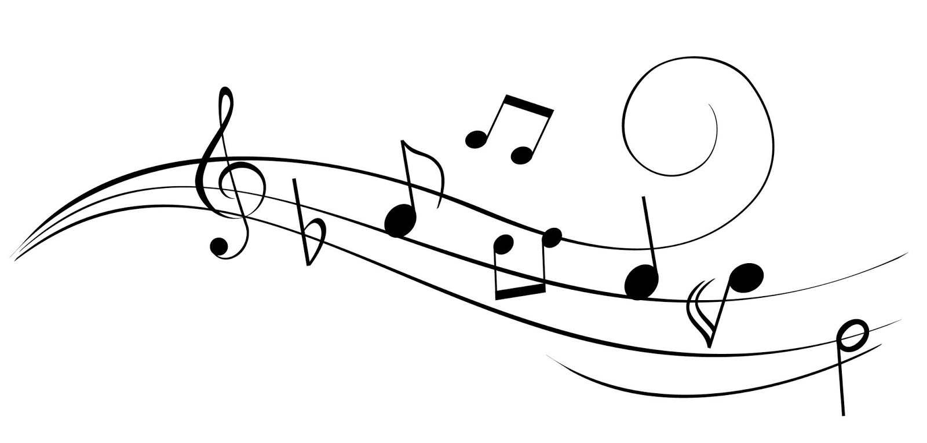

BÀI HÁT THANH NIÊN

THANH NIÊN XUNG PHONG
Sáng tác: Phan Huỳnh Điểu

Là thanh niên xung phong, chúng ta hát vang bước lên đường Cùng đi xây tương lai như muôn lớp sóng trào đại dương
Vì yêu quê hương mà đâu cần thanh niên có, đâu khó có thanh niên
Lời Bác còn âm vang giục ta đường xa mau tiến tới.

Dù gặp đồi núi cao, dù vượt sdòng nước sâu. Dù nhọc nhằn đến đâu là thanh niên xung phong ta hứa quyết tâm đi đầu.
Từ nơi xưa hoang vu chúng ta biết nên những cánh đồng.
Mùa lúa chín bát ngát dòng kinh uốn quanh từ bờ sông. Đường đi Tây Ninh, đường qua Đồng Nai, Sông Bé, Ai ghé đến Tha La đều thấy mùa lên tươi xanh mà trong lòng vui như chấp cánh.
Chiều chiều hòa tiếng ca, mừng một ngày đã qua Một ngày mà chúng ta đổ mồ hôi góp sức cho quê hương nhà Một mùa xuân rộn ràng đang mong.
Đoàn thanh niên xung phong.
Thanh niên xung phong.
Bài học cuộc sống
NGHỆ THUẬT SỐNG
từ câu chuyện ngắn

Một con tàu du lịch gặp nạn trên biển, có một đôi vợ chồng rất khó khăn mới lên đến trước mũi thuyền cứu hộ, trên thuyền cứu hộ chỉ còn thừa duy nhất một chổ ngồi.
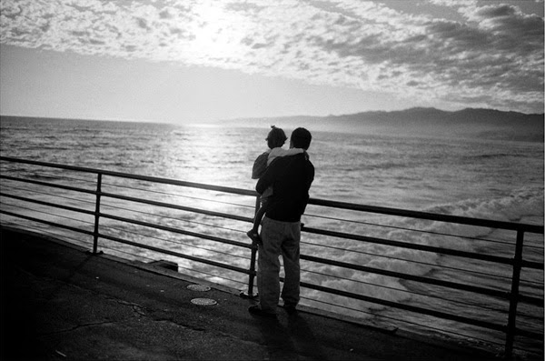
Lúc này người đàn ông để vợ mình ở lại, còn bản thân mình nhảy lên thuyền cứu hộ.
Người phụ nữ đứng trên thuyền sắp chìm, hét lên với người đàn ông một câu ….
Kể đến đây thầy giáo hỏi học sinh:
– Các em đoán xem người phụ nữ ấy nói câu gì?
Tất cả học sinh phẩn nộ nói rằng:
– Em hận anh, em đã nhìn lầm người rồi.
Lúc này thầy giáo chú ý đến một cậu học sinh ngồi mãi vẫn không trả lời, liền hỏi cậu bé. Cậu học sinh nói:
– Thầy ơi, em nghĩ người phụ nữ sẽ nói: nhớ chăm sóc tốt con của chúng ta anh nhé!
Thầy giáo ngạc nhiên hỏi:
– Em nghe qua câu chuyện này rồi à?
Cậu học sinh lắc đầu:
– Dạ chưa ạ! Nhưng mẹ em trước khi mất cũng nói với ba em như vậy.
Thầy giáo xúc động:
– Trả lời rất đúng!
Người đàn ông được cứu sống đã trở về quê hương, một mình nuôi con gái trưởng thành. Nhiều năm sau anh ta mắc bệnh và qua đời, người con gái lúc sắp xếp kỷ vật, phát hiện cuốn nhật ký cuả bố. Hoá ra, lúc mẹ và bố ngồi trên chiếc thuyền ấy, người mẹ đã mắc bệnh nan y. Trong giây phút quyết định, người chồng đã dành lấy cơ hội sống duy nhất về phần mình.
Trong cuốn nhật ký viết rằng:
«Anh ước gì anh và em có thể cùng nhau chìm xuống đáy biển, nhưng anh không thể. Vì con gái chúng ta, anh chỉ có thể để em một mình ngủ một giấc ngủ dài dưới đáy đại dương sâu thẳm. Anh xin lỗi!»
Kể xong câu chuyện phòng học trở nên im ắng, các em học sinh đã hiểu được ý nghĩa cuả câu chuyện này: Thiện và ác trên thế gian có lúc lắm mối rối bời, khó lòng phân biệt. Bởi vậy, đừng nên dễ dàng nhận định người khác.

Nguồn: gocyeuthuong.info

ĐỊNH HƯỚNG SINH HOẠT CHI ĐOÀN
THÁNG 7/2016

I. TRỌNG TÂM CÔNG TÁC THÁNG 7
1. Tuyên truyền triển khai thực hiện Chỉ thị số 05 – CT/TW ngày 15/5/2016 của Bộ Chính trị về đẩy mạnh học tập và làm theo tư tưởng, đạo đức, phong cách Hồ Chí Minh trong đoàn viên, thanh niên tỉnh Bình Dương.
2. Tập trung tuyên truyền và tổ chức các hoạt động có ý nghĩa kỷ niệm 101 năm Ngày sinh Tổng Bí thư Nguyễn Văn Linh (1/7/1915 – 1/7/2016), kỷ niệm 69 năm ngày Thương binh Liệt sỹ (27/7/1947 – 27/7/2016); kỷ niệm 87 năm Ngày thành lập Công đoàn Việt Nam (28/7/1929 – 28/7/2016)….
3. Tiếp tục đẩy mạnh việc tổ chức, tuyên truyền các hoạt động thiết thực cho cán bộ Đoàn, đoàn viên, hội viên, thanh niên trong chiến dịch Thanh niên tình nguyện hè tỉnh Bình Dương năm 2016.
4. Tuyên truyền những nội dung cơ bản, những điểm mới và các giải pháp được nêu trong văn kiện Đại hội đại biểu toàn quốc lần thứ XII của Đảng đã được thông qua; chương trình hành động của Đoàn thực hiện Nghị quyết Đại hội Đại biểu Đảng bộ tỉnh Bình Dương lần thứ X và Nghị quyết Đại hội đại biểu toàn quốc lần thứ XII của Đảng.
II. NỘI DUNG - HÌNH THỨC SINH HOẠT CHI ĐOÀN THÁNG 7/2016
- Tuyên truyền, nhân rộng các gương là điển hình “Thanh niên tiên tiến làm Bác” năm 2016 và các tập thể, cá nhân được tuyên dương, khen thưởng trong Tổng kết 05 năm thực hiện Chỉ thị 03-CT/TW của Bộ Chính trị về tiếp tục đẩy mạnh việc học tập và làm theo tấm gương đạo đức Hồ Chí Minh của Đoàn TNCS HCM tỉnh Bình Dương, giai đoạn 2012 – 2016.
- Tiếp tục thực hiện tốt công tác tuyên truyền giáo dục cho cán bộ, đoàn viên, thanh niên về mục đích, ‎ý nghĩa, nội dung của chiến dịch Thanh niên tình nguyện hè tỉnh Bình Dương năm 2016; tổ chức tuyên truyền, cổ động có hiệu quả về chiến dịch trên các kênh thông tin đại chúng, các kênh thông tin của Đoàn, hệ thống thông tin nội bộ của cơ quan, đơn vị, doanh nghiệp đóng trên địa bàn. Từ đó, tạo sự chuyển biến mạnh mẽ trong nhận thức của người lao động và toàn xã hội về chiến dịch Thanh niên tình nguyện hè tỉnh Bình Dương năm 2016.
- Tuyên truyền những nội dung cơ bản, những điểm mới và các giải pháp được nêu trong văn kiện Đại hội đại biểu toàn quốc lần thứ XII của Đảng đã được thông qua; nội dung cụ thể tinh thần của Nghị quyết vào chương trình hành động của Đoàn thực hiện Nghị quyết Đại hội Đại biểu Đảng bộ tỉnh Bình Dương lần thứ X và Nghị quyết Đại hội đại biểu toàn quốc lần thứ XII của Đảng; đồng thời thông tin kết quả về cuộc bầu cử đại biểu Quốc hội khóa XIV và đại biểu Hội đồng nhân dân các cấp, nhiệm kỳ 2016 – 2021.
- Đẩy mạnh các hoạt động tuyên truyền về đạo lý uống nước nhớ nguồn của dân tộc; tinh thần uống nước nhớ nguồn thông qua các hoạt động kỷ niệm Ngày Thương binh - Liệt sĩ; công tác tuyên truyền, giáo dục truyền thống bằng nhiều hình thức phong phú, thiết thực có hiệu quả trên các phương tiện thông tin đại chúng về các chủ trương của Đảng; chính sách, chế độ của Nhà nước đối với thương, bệnh binh, gia đình liệt sĩ và người có công với cách mạng. Phát huy truyền thống yêu nước của nhân dân các dân tộc trong tỉnh và những thành tựu của công cuộc đổi mới nền kinh tế đất nước trong những năm qua.
- Bên cạnh đó BCH các chi đoàn lồng ghép lựa chọn những nội dung, hình thức sinh hoạt phù hợp với chi đoàn như:Kỷ niệm 101 năm Ngày sinh Tổng Bí thư Nguyễn Văn Linh (1/7/1915 – 1/7/2016); Kỷ niệm 40 năm Ngày nước ta đổi quốc hiệu từ VNDCCH thành CHXHCN VN (2/7/1976 – 2/7/2016); Kỷ niệm Kỷ niệm ngày Dân số Thế giới (11/7); Kỷ niệm 65 năm Ngày truyền thống Thanh niên xung phòng (15/7/1950 – 15/7/2015); kỷ niệm 87 năm Ngày thành lập Công đoàn Việt Nam (28/7/1929 – 28/7/2016); Kỷ niệm 62 năm Ngày ký Hiệp định Giơnevơ (20/7/1947 – 20/7/2016)....
- Tiếp tục phát động sâu rộng trong đoàn viên, hội viên thanh niên tích cực các cuộc thi, hội thi như: Cuộc thi viết tìm hiểu “Bình Dương – 20 năm xây dựng và phát triển”, cuộc thi viết“Tìm hiểu lịch sử 85 năm của Đoàn TNCS Hồ Chí Minh và các địa chỉ đỏ trên địa bàn tỉnh Bình Dương”, Cuộc thi viết Gương sáng quanh tôi,….(xem thông tin trên Website: www.tuoitrebinhduong.vn)

